附 件 ：

相关活动的报名链接及二维码

云平台PC电 脑版：
https://www.js365job.com/recruitment/jobFairBook? planld=1892831207384956930
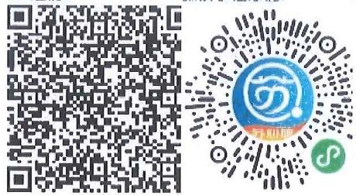
H5 通码： 微信小程序码： 支付宝小 程 序码：

打开支付宝(扫一扫)

相关高校简介及生源信息

一、成都大学
成都大学实行省市共建、以市为主的办学体制，是四川省、 成都市重点建设大学。学校设有经济学、法学、教育学、文学、 理学、工学、农学、医学、管理学、艺术学、交叉学科11个学 科门类，75个本科专业；现有硕士学位授权点28个，包括马克 思主义理论、药学、材料科学与工程、设计学等9个硕士学位授 权一级学科；材料与化工、生物与医药等19个硕士专业学位授 权类别。工程学、农业科学、化学、材料科学、临床医学5个学 科进入 ESI 全球前1%;3个学科入选四川省“双一流”建设贡嘎计 划。
2025届毕业生共有7754人，其中：硕士959人，本科6489 人。详细信息请扫描下方二维码查看。
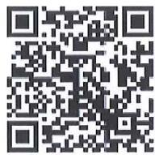

二、成都理工大学
成都理工大学是国家首批“双一流”建设高校。成都理工大学 学科优势特色鲜明，以理工为主，地质、石油、资源、核技术、 环境为优势，土木、化工、材料、电子、机械、信息、管理为特 色，经管、文法、外语、艺术、体育等协调发展。5个学科(地 球科学、工程学、环境科学/生态学、化学、材料科学)进入ESI
全球排名前1%。现有1个一级国家重点学科、3个二级国家重 点学科、1个国家重点(培育)学科、14个省级重点学科。地质 资源与地质工程入选国家第二轮“双一流”建设学科行列，地球科 学、环境科学与生态学入选四川省首轮“一流学科”建设行列，6 个学科入选四川省“双一流”建设贡嘎计划建设行列。
2025届毕业生共有10250人，其中：硕士2587人，本科 7663人。详细信息请扫描下方二维码查看。
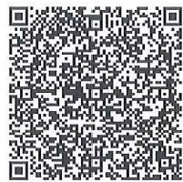

三、重庆大学
重庆大学是中央直管、教育部直属的全国重点大学，是“211 工程”重点建设高校、“985工程”重点建设高校、“世界一流大学 建设高校 (A 类)"、“双一流”建设高校。学校学科门类齐全，
涵盖理、工、经、管、法、文、史、哲、医、教育、艺术、交叉 学科12个学科门类。设7个学部35个学院，以及8所附属医院。
2025届博士毕业生700余人，硕士毕业生5000余人，本科 毕业生26000余人。详细信息请扫描下方二维码查看。
